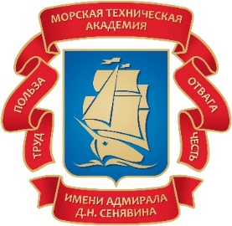
Санкт-Петербург
2023
МЕТОДИЧЕСКОЕ ПОСОБИЕ
«Полезная информация для абитуриентов, обучающихся и выпускников Морской технической академии имени адмирала Д.Н. Сенявина по актуализации знаний об одном из ведущих учебных заведений России, ориентированном на подготовку квалифицированных морских специалистов, особенностях обучения и прохождения производственной практики, а также рекомендации по эффективному подбору места работы и адаптации на рабочем месте»

Уважаемые курсанты и выпускники!
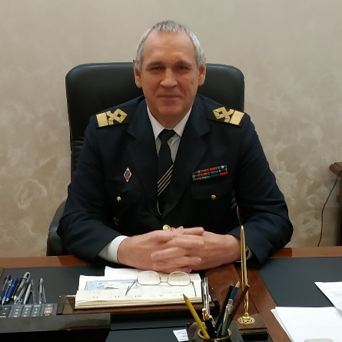
От имени Морской технической академии имени адмирала Д.Н. Сенявина искренне рад приветствовать вас – тех, кто решил связать свою жизнь с морем!
Ежегодно мы выпускаем более 500 рабочих и специалистов, востребованных предприятиями морской отрасли.
Усилия педагогического коллектива МТА направлены не только на подготовку высококвалифицированных специалистов, но и на воспитание гражданина и патриота, беззаветно любящего свою Родину, помнящего историю своей страны и почитающего героев Отечества. Знайте, мы готовим профессиональных романтиков, морских волков, людей со стальной волей, ведущих суда по всем морям и океанам нашей планеты! Вы сделали осознанный выбор профессионального и жизненного пути.
Желаю отбросить в сторону все сомнения и влиться в наш дружный коллектив.

Директор СПбМТА имени адмирала Д.Н. Сенявина
Никитин В.А.

СОДЕРЖАНИЕ
- Историческая справка
- Флот МТА. УПС «Юный Балтиец»
3. Стратегическое партнерство
4. Сравнительный анализ распределения выпускников СПбМТА по каналам занятости в 2021 и 2022 годах
5. Как правильно составить резюме: полезные советы
6. Как правильно вести себя на собеседовании: полезные советы
7. Полезные сайты по поиску подходящих вакансий
8. Российское законодательство при поиске работы и адаптации на рабочем месте выпускников с инвалидностью

ИСТОРИЧЕСКАЯ СПРАВКА
Морской технический колледж имени адмирала Д.Н. Сенявина отметил в 2017 году свое 60-летие. За эти годы наш колледж превратился в одно из ведущих образовательных учреждений России. В его стенах учатся 1600 молодых людей, за тренажерными комплексами проходят обучение ежегодно до 7 тысяч специалистов плавсостава со всех пароходств компаний нашей страны.
В Морском техническом колледже реализуются 5 рабочих профессий и 9 специальностей. За время работы учебное заведение окончили свыше 26 тысяч выпускников. Многие из них трудятся в отечественных и зарубежных судоходных компаниях.
Морской технический колледж является ведущим образовательным учреждением Санкт-Петербурга в области подготовки специалистов среднего профессионального образования для судов морского, речного и рыбопромыслового флота Северо-Западного региона Российской Федерации.
Учебный план предусматривает чтение лекций, проведение комбинированных уроков, практических и лабораторных занятий, деловых игр, выездных занятий, отработку практических навыков в учебно-тренажерном центре с получением соответствующих сертификатов, а также прохождение учебной, производственной и преддипломной практик в учебных мастерских, на базе плавсредств, а также на судах морского и речного флота. Все преподаватели специальных дисциплин и инструкторы учебно-тренажерного центра, задействованные в учебном процессе, имеют большой опыт плавания на гражданских судах и кораблях ВМФ. Учебный процесс обеспечивается современными информационными технологиями и тренажерами.
В состав колледжа входят три современных комплекса зданий с учебными классами, специализированными кабинетами, лабораториями, мастерскими, компьютерными тренажерами, имитирующими навигационное и энергетическое судовое оборудование; тренажерные полигоны; шлюпочная база; скоростная моторная яхта и учебное парусное судно «Юный Балтиец»; спортивные борцовские залы; плавательный бассейн и стадионы с искусственным покрытием. Все это позволяет реализовать комплексную систему подготовки специалистов по программам среднего профессионального образования в соответствии с образовательными стандартами Российской Федерации и требованиями Международной конвенции о подготовке и дипломировании моряков и несении вахты.
Учебно-тренажерный центр в колледже был организован в 1999 году в связи с принятием и введением в действие Кодекса ПДНВ – 95, требующего от судоходных компаний осуществлять тренажерную подготовку и переподготовку плавсостава в специализированных и сертифицированных учреждениях.

ФЛОТ МТА
УПС ЮНЫЙ БАЛТИЕЦ

Основной единицей флота МТК является учебное парусное судно (УПС) «Юный Балтиец», которое швартуется на набережной Лейтенанта Шмидта в створе 12 – 13 линий Васильевского острова.
С октября 2012 года СПбМТК приступил к глубокой модернизации навигационной и механической частей оборудования судна. Судну вернули первоначальный цвет, заменили полностью оборудование и механизмы.
За время эксплуатации с 2016 по 2017 год УПС «Юный Балтиец» побывало в 5 рейсах, заходило во многие зарубежные порты, принимал участие в праздновании 75-летия Северных полярных конвоев союзников в ВОВ.
УПС «Юный Балтиец» отправилось в первый после капитального ремонта поход. Экипаж в составе 14 человек и 28 курсантов Морского технического колледжа под руководством наставников провело судно по маршруту Санкт-Петербург – остров Гогланд – Выборг – Санкт-Петербург. За время похода экипаж проявил четкое знание обязанностей, умение слаженно работать в команде, высокое знание теории управления судном и умение применить его на практике.
Ежегодно УПС «Юный Балтиец» за время навигации совершает 10 рейсов с заходами в порты Калининграда и Выборга. Так, в 2022 году УПС «Юный Балтиец» был в Калининграде с 20.05.22 г. по 02.06.22 г. Пополнив необходимые припасы судно вышло в море с прежним экипажем курсантов на борту, так как им необходимо набрать более 2 месяцев плавания чтобы получить свой первый профессиональный сертификат (вахтенного матроса или вахтенного моториста) для последующего прохождения плавательной практики в качестве полноценного члена экипажа. Эти рабочие документы крайне важны, так как не все работодатели готовы брать на свое суда просто практикантов. Для курсантов началась уже им знакомая, по первому рейсу, жизнь с вахтами, парусными авралами и хозяйственными заботами. По приходу в порт Калининград их ждали новые впечатления, знакомство с прекрасным городом, уникальными достопримечательностями и музеями. Наша Морская техническая академия уже много лет плодотворно сотрудничает с Калининградским музеем «Мирового океана». Курсанты нашей академии помогают работникам филиала музея: ледокол «Красин» поддерживать экспозицию в рабочем состоянии, а музей «Мирового океана» приглашает УПС «Юный Балтиец» к себе в гости и организует для курсантов и членов экипажа судна культурную программу с экскурсиями и участием в городских мероприятиях. Находится в плотном графике и время для встречи на футбольном поле с учащимися Калининградских учебных заведений.
Но пора возвращаться домой к родным берегам. На переходе: вахты у штурвала, работа с парусами и в машинном отделении. Судно возвратилось в Санкт-Петербург 02.06.22 г., чтобы пополнить запасы и уже 14.06.22г. снова выйти в море в 3й рейс из которого оно вернулось 23.06.22г. Это был завершающий этап подготовки первого, в этом году, экипажа курсантов. В 4й рейс с 01.07.22 г. по 13.07.22 г. пошел уже новый экипаж курсанты, которые начали постигать азы морского дела.
Совместные рейсы на УПС «Юный Балтиец» курсантов СПбМТК имени адмирала Д.Н. Сенявина и практикантов Морских клубов Санкт-Петербурга способствует популяризации морских специальностей, развитию духа патриотизма у будущих мореплавателей, тем самым внося вклад в полномасштабное возрождение развития флота России.
Флот колледжа – это не только УПС «Юный Балтиец». Моторная яхта Nordic 38 Hard Top оснащена самым современным навигационным оборудованием и двигателями с системами автоматического регулирования и дистанционного управления, что позволяет проводить первичное практическое обучение не только матросов и мотористов, но и судоводителей и судомехаников. Яхта предназначена для подготовки специалистов маломерного флота и управления быстроходными катерами и шлюпками, согласно требованиям Конвенции ПДНВ.
СТРАТЕГИЧЕСКОЕ ПАРТНЕРСТВО
Основная цель взаимодействия – это содействие процессу подготовки и переподготовки конкурентоспособных квалифицированных работников, адаптирующихся к быстрым изменениям рынка труда. Заинтересованность в таком диалоге работодателей и образовательных учреждений объясняется следующим: чем качественнее образовательное учреждение проведет профессиональную подготовку, тем меньше будет критики со стороны работодателей, уменьшаться издержки на процесс адаптации новых сотрудников, увеличится прибыль предприятия. Поэтому одной из основных задач современного колледжа является подготовка востребованного на рынке труда специалиста, владеющего технологией работы на новейшем, современном оборудовании и способного сразу приступить к работе. Таким образом, работодателям, как заинтересованной стороне, необходимо активно принимать участие в разработке учебно-методических комплексов, в оценке качества подготовки обучающихся, а также в организации и предоставлении профессиональным образовательным организациям мест практики, соответствующих требованиям профессиональных и образовательных стандартов.
Профессиональные образовательные организации Санкт-Петербурга развивают социальное партнерство, активно взаимодействуют с компаниями города, совместно разрабатывая и совершенствуя учебные программы дисциплин и профессиональных модулей, программы практик, участвуя в независимой оценке качества профессионального образования, в проведении государственной итоговой аттестации, а также, предоставляя места практики с последующим трудоустройством.

Компании-партнеры:
Список компаний-партнеров, осуществляющих сотрудничество с СПбГАПОУ «Морская техническая академия имени адмирала Д.Н. Сенявина» достаточной большой. Так в 2022 году были заключены 286 договоров о сотрудничестве МТК с компаниями Санкт-Петербурга и России по прохождению производственной практики курсантами МТК с последующим возможным трудоустройством. Хотелось бы выделить наиболее активных наших социальных партнеров:
- ООО «Нева Тревел Компани»;
- ЗАО «Северо-Западное пароходство»;
- ФБУ Администрация Волго-Балтийского бассейна внутренних водных путей;
- ООО «ВодоходЪ»;
- ФГУП «Росморпорт»;
- ООО «Водоходъ»;
- ООО «ВЦ Шиппинг»;
- ООО «Вайт Шип»;
- Группа компаний «Гефест»;
- Группа компаний «Астра Марин»;
- ООО «Невская линия отдыха»;
- АО «Морской порт Санкт-Петербург»;
- ФГУП «Росморпорт Северо-Западный бассейновый филиал»;
- АО «Судоходная компания «Волжское пароходство»;
- компания «Inok ТМ»;
- ООО «Афалина» Судоходная Управленческая Компания;
- ООО «МорСвязьАвтоматика»;
- ООО «Газпромнефть Шиппинг»;
- ООО «Газпромнефть флот»;
- ООО «Фата Моргана»»
- ООО «Газпром питание»;
- ООО «Холидей Инн»;
- ООО «Группа компаний «Астория»;
- ООО «Европа отель»;
- «Рольф»;
- «Мостотрест»;
- Главное управление МЧС России по Санкт –Петербургу;
- Главное управление МЧС России Ленинградской области, Отряд государственной противопожарной службы Лужского района;
- ООО «Гуси лебеди»;
- ресторан «Москва»;
- отель «Palace Bridge»;
- ООО «Лайф Энерджи Санкт-Пкетербург» и другие предприятия города.

СРАВНИТЕЛЬНЫЙ АНАЛИЗ РАСПРЕДЕЛЕНИЯ ВЫПУСКНИКОВ СПбМТК ПО КАНАЛАМ ЗАНЯТОСТИ ЗА 2021 и 2022 ГОДЫ
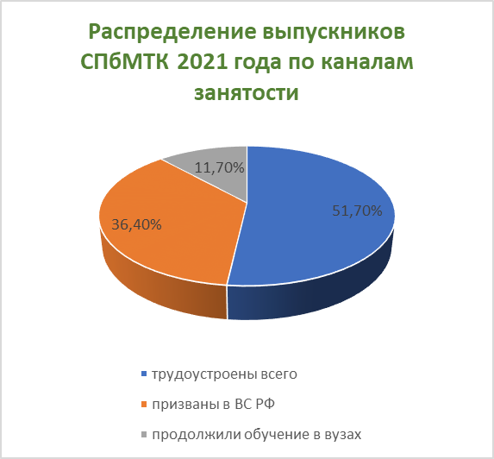

В 2021 году в СПбМТК было 418 выпускников. Из них трудоустроены – 216 человек (51,7%); по специальности или профессии – 172 человека (41,1%); продолжили обучение в вузах – 49 человек (11,7%); призваны в вооруженные силы РФ – 152 человека (36,4%).
Нетрудоустроенных выпускников в СПбМТК в 2021 году не было.

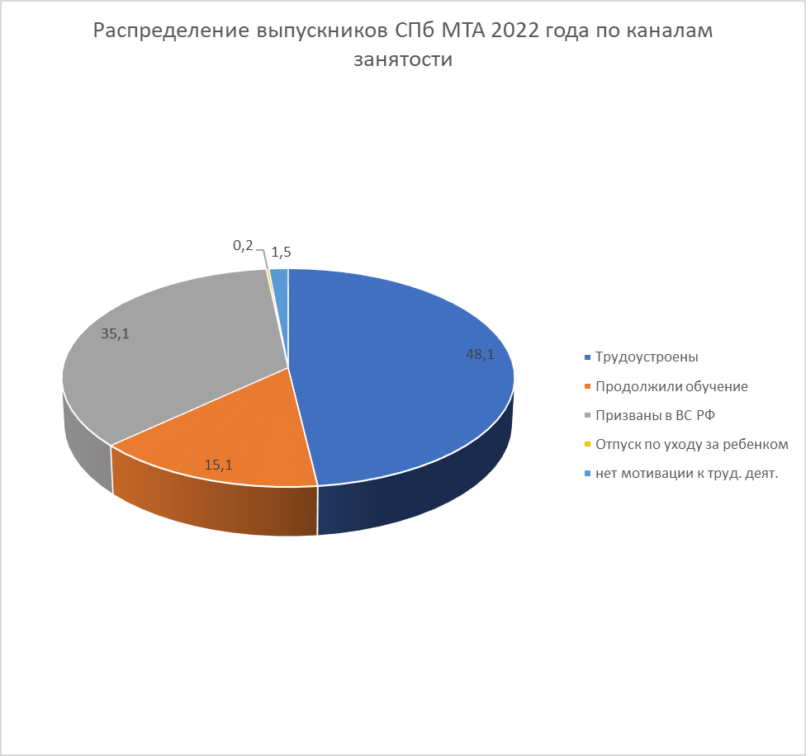

Выпуск 2022 года составил 476 человека. Распределение выпускников СПБ МТА им. адмирала Д.Н. Сенявина 2022 года по каналам занятости (%) представлено на диаграмме, которая демонстрирует высокий показатель трудоустройства выпускников СПб МТА по специальностям и профессиям, а также свидетельствует о хорошей профессиональной подготовке курсантов СПб МТА и востребованности специалистов морской сферы деятельности в целом. СПб МТА сотрудничает со многими предприятиями-работодателями Санкт-Петербурга морской сферы деятельности. База предприятий-партнеров ежегодно увеличивается. Так, к 2022 году база предприятий, предоставивших места практики по разным специальностям и профессиям с последующим трудоустройством, увеличилась до 1210 договоров. О высокой подготовке курсантов СПб МТА свидетельствуют многочисленные положительные отзывы от работодателей.

КАК ПРАВИЛЬНО СОСТАВИТЬ РЕЗЮМЕ
Резюме – это самопрезентация профессиональных и личностных качеств. В нем вы можете расписать свои достижения, достоинства и те навыки, и умения, которые, как вам кажется, будут интересны работодателю и будут восприняты им положительно.
Основные принципы
- Краткость
Стремитесь к тому, чтобы вся информация уместилась на одном листе А4. Излагайте только суть.
- Правдивость
Не нужно «приукрашивать» и писать то, чего нет, или не было на самом деле.
- Уточнение
Уточняйте даты и места, где это имеет смысл.
- Техническая сторона
• Слово «Резюме» в заголовке лучше всего написать.
• Microsoft Word; шрифт Times New Roman; цвет текста – черный; межстрочный интервал равен 1; поля: верхний отступ – 2 см, нижний -2 см, справа -2 см, слева – 1 см.
• Некоторые слова, имеющие особое значение, можно выделить жирным шрифтом.
• Делим текст на абзацы.
• Никаких символов и значков, не имеющих отношение к деловому стилю.
• Фото должно быть не больше 3.5 на 4. Как в паспорте.
- Структура резюме
1. Основная информация
• ФИО пишется полностью, в именительном падеже
• Дата рождения
• Фактический адрес проживания
• Номер мобильного и домашнего телефонов
• E-mail, ICO (или Skype), факс (если есть)
• Семейное положение, наличие, или отсутствие вредных привычек, состояние здоровья (если считаете необходимым).

2. Образование
• Если у Вас не одно, а несколько образований, то указываете каждое из них, по порядку.
• Укажите тему дипломной работы, курсы, которые вы прошли.
• Место учебы (наименование)
• Период обучения
• Специальность

3. Опыт работы
Порядок написания обратный: сначала пишется последнее место работы и далее, по убыванию
• Период работы
• Название компании
• Должность
Если у Вас нет опыта работы, можно заменить заголовок «Опыт работы» на просто «Опыт». В нем можно указать следующее:
• прохождение преддипломной практики
• прохождение стажировок
• изученные курсы
• волонтерство
• подработки (если вакансии позволяет)

4. Достижения
Важный пункт. Заполните его максимально точно, не упустив не одной детали.
5. Дополнительные сведения
Укажите, какими дополнительными, а главное, полезными навыками обладаете.
• Знание компьютерных программ
• Наличие водительских прав
• Владение иностранными языками
• Личные качества
• Другое. Есть что дополнить? Смело указывайте информацию, которую считаете важной.

КАК ПРАВИЛЬНО ВЕСТИ СЕБЯ НА СОБЕСЕДОВАНИИ
1. Приодеться, конечно, стоит, но только слегка. Оденьтесь на одну или две “ступеньки” более официально, чем - то, что обычно носят в этом офисе. В этом поможет корпоративный сайт. Кстати, на сайте имеется много полезной информации о самой компании.

2. Вам следует показать, что вы готовы дать компании то, что ей нужно. Ваша задача как соискателя выяснить, что нужно нанимающему вас руководителю, и выстроить свой рассказ о себе так, чтобы ваша кандидатура отвечала на его запрос.

3. В собеседовании особенно значимы первые 90 секунд. Имеет значение лишь то, насколько хорошим коллегой вы покажетесь. Для этого вам необходимо иметь подходящие аксессуары (например, стильный портфель или сумочка, а не потрепанный рюкзак), сидеть на правильном месте (напротив собеседника, а не рядом с ним) и как следует пожать руку (достаточно крепко). И не забудьте, что вам нужно овладеть искусством светской беседы «ни о чем» - Вы пытаетесь произвести впечатление человека раскованного и непринужденного».

4. Когда вы в переговорной, вам следует проявлять заинтересованность и вести себя так, как будто речь идет о единственной работе, которую вы хотите.

5. «У меня, как и у всех людей, есть свои слабости. Но, в отличие от других, я их замечаю, осознаю и корректирую». Конечно, не следует признаваться в недостатке, который может вам повредить. Но скажите о чем-нибудь, над, чем вы действительно в данный момент работаете. Это покажет, что вы умеете профессионально расти и развиваться.

6. Разговор о деньгах стоит начинать только тогда, когда наступит подходящий момент. По возможности отложите вопросы или разговоры о деньгах и соцпакете до того момента, когда вас официально позовут на работу.

7. Никогда не признавайтесь в том, что вас когда-либо увольняли. Конечно, если вас прямо спрашивают, были ли вы когда-либо уволены, нужно отвечать честно.

8. Ни в коем случае не критикуйте своего бывшего работодателя

ПОЛЕЗНЫЕ САЙТЫ
ПО ПОИСКУ ПОДХОДЯЩИХ ВАКАНСИЙ

hh.ru | поиск подходящих вакансий
superjob.ru | обзор зарплат, тесты для соискателей, помощь при составлении резюме
rabota.ru | быстрый и удобный поиск вакансий
job.ru | большая база резюме и вакансий
rabota.yandex.ru | лучшие вакансии с лучших сайтов по поиску работы
rosrabota.ru | актуальные вакансии во всех городах России
trudvsem.ru | общероссийская база вакансий. Подбор стажировок для студентов и выпускников. Поиск работы для инвалидов
careerist.ru | оценка своих возможностей и просмотр самых востребованных профессий
avito.ru | удобный и быстрый сайт
ru.jobsora.com | все вакансии, представленные на сайтах о трудоустройстве
rostrud.ru | федеральная служба по труду и занятости
rdw.ru | возможность найти работу любому соискателю
gorodrabot.ru | актуальные вакансии со всех сайтов
http://planeta78.ru
https://sankt-peterburg.gorodrabot.ru
http://www.job.infopiter.ru
Future today | Graduate
eGraduate | Сайт, созданный для молодых специалистов, содержит вакансии для студентов и выпускников.
R21.spb.ru | Служба занятости населения – один из главных участников рынка труда СПб.
careerjet.ru | Это система поиска работы. Она предоставляет доступ к огромному перечню вакансий, опубликованных в рекрутинговых агентствах и сайтах.
https://corpmsp.ru | АО «Федеральная корпорация по развитию малого и среднего предпринимательства»
https://мойбизнес.рф | Национальный проект «Малое и среднее предпринимательство и поддержка предпринимательской инициативы» Министерства экономического развития РФ
https://www.worldskillsacademy.ru | Академия Ворлдскилс Россия
https://www.trud.com | Агрегатор вакансий

РОССИЙСКОЕ ЗАКОНОДАТЕЛЬСТВО ПРИ ПОИСКЕ РАБОТЫ И АДАПТАЦИИ НА РАБОЧЕМ МЕСТЕ ВЫПУСКНИКОВ С ИНВАЛИДНОСТЬЮ

- Какие государственные организации в Российской Федерации занимаются трудоустройством лиц с инвалидностью?
Главная структура, разрешающая проблемы трудоустройства лиц с инвалидностью в Российской Федерации, – это Федеральная служба по труду и занятости, ее территориальные управления в регионах и Центры занятости. Поскольку полномочия относительно урегулирования найма лиц с инвалидностью фактически переданы местным властям, последние на свое усмотрение создают специальные структуры.
Все эти органы имеют цель – разрешить основные проблемы трудоустройства лиц с инвалидностью. Кроме контроля над соблюдением квот, они реализовывают различные программы:
- подбор персонала из числа льготников для заинтересованных работодателей;
- проведение ярмарок вакансий;
- повышение квалификации лиц с инвалидностью;
- содействие частной инициативе и открытию ИП лицами с ин-
валидностью;
- формирование групп для выполнения, оплачиваемых общественных работ и временной занятости.
Специалисты центров по поддержке льготников проводят индивидуальную работу, предполагающую:
- помощь в адекватной оценке собственных навыков и качеств
(профориентация);
- поиск вакансий, где сильные стороны человека будут максимально затребованы;
- оценка потребности в адаптации найденного рабочего места
к нуждам сотрудника;
- способствование созданию необходимых условий труда;
- помощь в оценке должностных обязанностей и требований к
качеству конечного продукта;
- развитие навыков эффективной деятельности;
- консультирование относительно методов взаимодействия с
руководством организации и коллективом;
- поддержка и помощь в преодолении конфликтов и/или проблем.

- Какие общественные организации в Санкт-Петербурге занимаются содействием в трудоустройстве лиц с инвалидностью?
В Санкт-Петербурге содействием в трудоустройстве лиц с инвалидностью занимаются следующие общественные организации:
Санкт-Петербургская Региональная организация Всероссийского общества слепых
http://www.spbvos.ru;
Санкт-Петербургское Региональное отделение общероссийской общественной организации инвалидов «Всероссийское общество глухих»
http://spbvog.ru;
Санкт-Петербургская городская организация общероссийской
общественной организации «Всероссийское общество инвалидов»
http://voi.spb.ru;
Санкт-Петербургская ассоциация общественных объединений родителей детей-инвалидов «ГАООРДИ»
http://gaoordi.ru
Центр социально-трудовой адаптации инвалидов «Мастерок»
http://www. centrtruda.com
Региональный общественный благотворительный фонд социальной реабилитации и помощи инвалидам «Кедр»;
http://www.fond-kedr.ru
Региональная общественная организация инвалидов «Санкт-Петербургская Лига жизненной помощи людям с проблемами развития»
http://www.vitalhelp.org
Санкт-Петербургская общественная организации инвалидов «Профессия»
http://www.inva.spb.su
Санкт- Петербургская региональная организация Общероссийской общественной организации инвалидов войны в Афганистане и военной травмы «ИНВАЛИДЫ ВОЙНЫ»
http://oooiva-piter.ru
Благотворительный фонд «Рауль»
http://raoul.spb.ru
Фонд «Выход в Петербурге»
http://outfundspb.ru
Региональная общественная организация людей с инвалидностью «Перспектива»
http://perspektiva-inva.ru

- Нормативно-правовые акты, регламентирующие права и льготы людей с инвалидностью при трудоустройстве
- Закон Санкт-Петербурга от 27 мая 2003 г. No 280-25 «О квотировании рабочих мест для трудоустройства инвалидов в Санкт-Петербурге», о квотировании рабочих мест: закон г. Москвы от 22.12.2004 No 90 // Ведомости Московской городской Думы. 2005. No 2. Ст.379; О квотировании рабочих мест для инвалидов в Республике Коми: закон Республики Коми от 28.11.2013 No 111-РЗ // Ведомости нормативных актов органов государственной власти Республики Коми.
- 2013. No 37. Ст. 692. О специальной оценке условий труда: федеральный закон от 28.12.2013 No 426-ФЗ // Собрание законодательства РФ. 2013. No 52 (Часть I). Ст. 6991.
- О квотировании рабочих мест для трудоустройства инвалидов в Санкт-
Петербурге: закон Санкт-Петербурга от 27 мая 2003 г. No 280-25 // Вестник. Законодательного Собрания Санкт-Петербурга. 2003. No 7–8.
- Ст. 23 Федерального закона от 24 нояб. 1995 г. No 181 «О социальной защите инвалидов в Российской Федерации».
- Ст. 94 Трудовой кодекс Российской Федерации, 30.12.2001 No 197-ФЗ (ред. От 03.07.2016) (с изм. и доп., вступ. в силу с 01.01.2017)).
- Ст. 15 и 16 Федерального Закона «О социальной защите инвалидов в Российской Федерации», ст. 15, 17 и 66 Градостроительного кодекса РФ, и ст. 9.13 Кодекса об административных правонарушениях Российской Федерации
- «СНиП 35-01-2001. Система нормативных документов в строительстве. Строительные нормы и правила Российской Федерации «Доступность зданий и сооружений для маломобильных. граждан».
- «СП 35-101-2001. Свод правил по проектированию и строительству «Проектирование зданий и сооружений с учётом доступности для маломобильных групп населения. Общие положения».
- СП 35-104-2001. Свод правил по проектированию и строительству. «Здания и помещения с местами труда для инвалидов».
- СНиП 2.09.04 - 87. Государственный строительный комитет СССР. Строительные нормы и правила «Административные и бытовые здания».

- Об утверждении государственной программы Российской Федерации «Доступная среда» на 2011–2020 годы: постановление Правительства Российской Федерации от 1 дек. 2015 г. No 1297.
- Приказ Министерства труда и социальной защиты Российской Федерации от
19 нояб. 2013 г. No 685н г. Москва "Об утверждении основных требований к оснащению (оборудованию) специальных рабочих мест для трудоустройства инвалидов с учетом нарушенных функций и ограничений их жизнедеятельности".

